|  |  |
| --- | --- |
| UBND THÀNH PHỐ THỦ ĐỨC **TRƯỜNG THCS THCS HƯNG BÌNH**  **BỘ SGK Chân trời sáng tạo**  *(Đề gồm 04 trang)* | **ĐỀ THAM KHẢO HỌC KỲ 1**  **NĂM HỌC: 2024 – 2025**  **MÔN: TOÁN 7**  **Thời gian: 90 phút** *(không kể thời gian phát đề)* |

**A. TRẮC NGHIỆM: (3,0đ)** khoanh tròn vào đáp án đúng. Mỗi đáp án đúng 0,25 điểm

**Câu 1.** Chọn khẳng định **đúng**:

**A.** Số vô tỉ là số thập phân vô hạn tuần hoàn.

**B.** π không phải là một số vô tỉ.

**C.** Số thập phân hữu hạn là số vô tỉ.

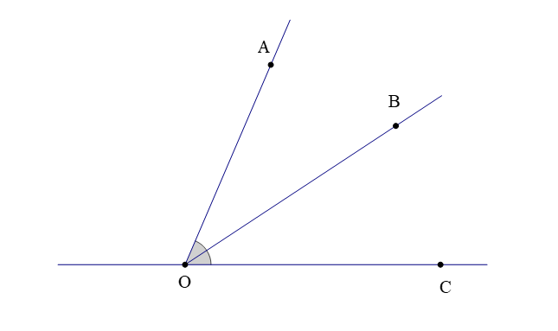**D.** Số vô tỉ là số thập phân vô hạn không tuần hoàn

**Câu 2.** Cho hình vẽ bên. Chọn khẳng định **đúng**:

**A.** OA là tia phân giác của $\hat{BOC}$

**B.** OB là tia phân giác của $\hat{AOC}$

**C.** OC là tia phân giác của $\hat{AOB}$

**D.** Cả 3 phương án đều đúng.

**Câu 3.** Đối tượng nào chiếm tỉ lệ phần trăm cao nhất?

**A**. Huy chương vàng.

**B.** Huy chương bạc.

**C.** Huy chương đồng.

**D.** Không có huy chương.

**Câu 4.**Biểu đồ đoạn thẳng trong hình bên biểu diễn Lượng mưa trung bình 6 tháng đầu năm của một địa phương năm 2020. Hãy cho biết Lượng mưa tăng trong những khoảng thời gian nào?

**A.** 1 – 2;

**B.** 3 – 4;

**C.** 5 – 6;

**D.** Cả B và C đều đúng.

**Câu 5.** Cho **hình 1**. Khẳng định nào đúng:

**A.** a // c. **B.** a // b // c.

**C.** b // c. **D.** a // b.

**Câu 6.** Căn bậc hai số học của 16 là:

**A.** 8 **B.** –4 **C.** 4 **D.** –8

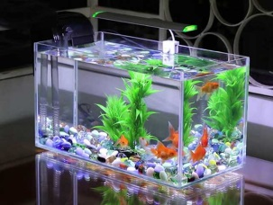**Câu 7.** Bể cá cảnh trong hình vẽ bên có dạng hình hộp chữ nhật với độ dài các cạnh là 60cm, 30cm, 40cm. Thể tích của bể cá là:

**A.** 72000cm3

**B.** 13000cm2

**C.** 7200cm3

**D.** 36000cm3

**Câu 8.** Cho hình vẽ bên, biết a // b. Số đo x là:

A

B

a

b

x

400

**A.** 1400.

**B.** 400.

**C.** 200

**D.** 800.

**Câu 9.** Điền vào chỗ trống: “Nếu đường thẳng c cắt hai đường thẳng a, b và trong các góc tạo thành có một cặp góc đồng vị ………… thì a và b song song với nhau.”

**A.** kề nhau **B.** bù nhau  **C.** phụ nhau **D.** bằng nhau

**Câu 10.**  bằng:

**A.** 3,5 **B. -**3,5  **C.** 3,5 hoặc -3,5 **D.** cả ba câu trên đều sai

**Câu 11.** 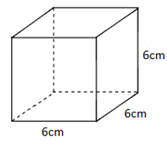 Cho hình lập phương như hình vẽ:

Diện tích xung quanh của hình lập phương đó là:

**A.** 36 cm2. **B.** 108 cm2.

**C.** 144 cm2. **D.** 18 cm2.

**Câu 12.** Cho hình vẽ dưới đây khẳng định nào sau đây đúng?



1. zAy’ và y’Az’ là hai góc đối đỉnh
2. zAy’và zAy là hai góc đối đỉnh
3. z’Ay và yAz là hai góc đối đỉnh

**D**. zAy và z’Ay’ là hai góc đối đỉnh

**B. TỰ LUẬN: (7,0đ)**

**Bài 1. (1,5đ) Thực hiện phép tính**

a) $\frac{1}{4}+\left[{\left(\frac{1}{2}\right)}^{4}:{\left(\frac{1}{2}\right)}^{2}\right]-1$ b) $\frac{1}{3}.\frac{3}{5}+\frac{4}{5}.\frac{1}{3}+\frac{1}{3}.\frac{8}{5}$

**Bài 2. 2,0 đ) Tìm x**

a) 

b) $\frac{1}{2}x-\frac{1}{3}=\frac{1}{2}$

c) ${\left(-\frac{1}{3}\right)}^{x+1}+{\left(-\frac{1}{3}\right)}^{x+2}=-\frac{2}{81}$

**Bài 3. *(1,0 điểm)*** Một cửa hàng kim khí điện máy nhập về một lô hàng gồm 120 chiếc Laptop Dell với giá 20 triệu đồng một chiếc. Sau khi bán 85 chiếc với giá bằng 125% giá vốn, số máy còn lại cửa hàng bán với giá chỉ bằng 62% giá đã bán trước đó.

1. Tính tổng số tiền thu được khi bán 85 chiếc Laptop Dell lúc đầu.
2. Sau khi bán hết lô hàng thì cửa hàng lời hay lỗ bao nhiêu phần trăm?

**Câu 4. *(1,5 điểm)***

Cho hình vẽ sau, biết  và $\hat{H_{3}}={50}^{0}$.

a) Chứng minh: .

b) Tính số đo các góc: $\hat{I_{1}} ; \hat{I_{2}}$

**Bài 5: (1,0 điểm)** Kết quả tìm hiểu về kết quả xếp loại học lực của các bạn học sinh

Khối 7 được cho bởi bảng thống kê sau:

1. Hãy phân loại các dữ liệu trong bảng thống kê trên dựa trên tiêu chí định tính và định lượng.
2. Dữ liệu trên có đại diện cho kết quả học tập của các bạn học sinh khối 7 hay không?

Vì sao?

**--- HẾT ----**

|  |  |
| --- | --- |
| UBND THÀNH PHỐ THỦ ĐỨC  **TRƯỜNG THCS HƯNG BÌNH** | **HƯỚNG DẪN CHẤM**  **ĐỀ KIỂM TRA CUỐI HỌC KÌ I**  **MÔN TOÁN 7**  **Năm học: 2024-2025** |
|  |  |

**I. TRẮC NGHIỆM****: (3,0 điểm)**

|  |  |  |  |  |  |  |  |
| --- | --- | --- | --- | --- | --- | --- | --- |
| **Câu** | **Đáp án** | **Câu** | **Đáp án** | **Câu** | **Đáp án** | **Câu** | **Đáp án** |
|  | **D** |  | **B** |  | **D** |  | **A** |
|  | **B** |  | **D** |  | **B** |  | **C** |
|  | **D** |  | **C** |  | **D** |  | **D** |

**II. TỰ LUẬN: (7,0 điểm)**

|  |  |  |
| --- | --- | --- |
| **Câu** | **Nội dung đáp án** | **Thang điểm** |
| **Bài 1 (1,5 điểm)** | **a**) ) $\frac{1}{4}+\left[{\left(\frac{1}{2}\right)}^{4}:{\left(\frac{1}{2}\right)}^{2}\right]-1=\frac{1}{4}+{\left(\frac{1}{2}\right)}^{2}-1$ $$=\frac{1}{4}+\frac{1}{4}-1$$ $$=\frac{1}{2}-1=\frac{1}{2}-\frac{2}{2}=-\frac{1}{2}$$ | 0,25  0,25  0,25 |
| **b) $\frac{1}{3}.\frac{3}{5}+\frac{4}{5}.\frac{1}{3}+\frac{1}{3}.\frac{8}{5}$ $=\frac{1}{3}.(\frac{3}{5}+\frac{4}{5}+\frac{8}{5})$ $=\frac{1}{3}.3$**      *=*1 | 0,25  0,25  0,25 |
|
| **Bài 2 (2,0 điểm)** |  |  |
| **a)** | 0,25  0,25 |
| b) $\frac{1}{2}x-\frac{1}{3}=\frac{1}{2}$ $$\frac{1}{2}x=\frac{5}{6}$$ $$x=\frac{5}{3}$$ | 0,25  0,25 |
| **c) $${\left(-\frac{1}{3}\right)}^{x+1}+{\left(-\frac{1}{3}\right)}^{x+2}=-\frac{2}{81}$$ $${\left(-\frac{1}{3}\right)}^{x+1}\left(-\frac{1}{3}+1\right)=-\frac{2}{81}$$ $${\left(-\frac{1}{3}\right)}^{x+1}⋅\frac{2}{3}=-\frac{2}{81}$$ $${\left(-\frac{1}{3}\right)}^{x+1}=-\frac{1}{27}$$ $${\left(-\frac{1}{3}\right)}^{x+1}={\left(-\frac{1}{3}\right)}^{3}$$ $$x=1$$** | *0,25*  *0,25*  *0,25*  *0,25* |
| **Bài 3 (1,0 điểm)** |  |  |
| Tổng số tiền bán 85 laptop:  20x85=1700(đồng)  Tổng số tiền bán 120 laptop:  20x85x125%+20x(120-85)x62%=2559(triệu)  Tổng vốn mua 120 laptop:  20x120=2400(triệu)  Vì 2259>2400 nên lời 2559 – 2400=119(triêụ) Chiếm tỉ lệ $\frac{119}{2400}=4,958\left(3\right)\%$ | 0,25  0,25  0,25  0,25 |
| **Bài 4 (1,5 điểm)** |  |  |
| 1. a) Chứng minh: .   Ta có: | 0,25  0,25 |
| b) Tính số đo các góc: $\hat{I_{1}} ; \hat{I_{2}}$ Vì m // n nên: $\hat{H_{3}}=\hat{I_{2}}={50}^{0}$ ( 2 góc so le trong)  Vậy $\hat{I_{2}}={50}^{0}$ Vì $\hat{I_{1}} ; \hat{I_{2}}$ là 2 góc kề bù nên: $\hat{I_{1}}+\hat{I_{2}}={180}^{0}$ $$=>\hat{I_{1}}+{50}^{0}={180}^{0}$$ $=>\hat{I_{1}} ={130}^{0}$ | 0,25  0,25  0,25  0,25 |
| **Bài 5 (1,0 điểm)** |  |  |
| a/ - Dữ liệu định tính là: kết quả xếp loại học lực.  - Dữ liệu định lượng là: số bạn học sinh tham gia xếp loại.  b/ - Dữ liệu trên đủ điều kiện đại diện được cho kết quả xếp loại học lực của học sinh khối 7 vì đối tượng khảo sát đã bao gồm tất cả các bạn học sinh là nam và nữ trong khối 7. | 0,25  0,25  0,5 |

**----- HẾT -----**